2012年福建省初中学业考试大纲

（物 理）
一、命题依据
教育部制订的《全日制义务教育物理课程标准（实验稿）》（以下简称《物理课程标准》）及本考试大纲。
二、命题原则
1．导向性：正确发挥考试的导向功能。坚持以学生为本，强调能力立意，引导学生学会学习和应用，引导教师改进教学方法，引导学校加强教学管理。
2．基础性：重视基础知识与基本技能的考查。在考查学生对基础知识与基本技能掌握和应用程度的基础上，注重考查学生的科学探究能力，同时关注情感、态度与价值观的考查。避免出现繁、难、偏、旧试题。
3．应用性：注重理论联系实际。试题素材应自然融洽地联系学生实际，反映物理科技的发展及其应用，让学生在真实的生活情境之中运用学过的知识和掌握的方法、能力去分析和解决问题，拉近物理与生活的距离，体现“从生活走向物理、从物理走向社会”的课程理念。不出似是而非、脱离实际的试题和“机械性记忆”试题。
4．探究性：加强对科学探究能力的考查。对科学探究能力的考查应该从过程与方法入手，立意于能力，侧重考查科学知识、科学方法的理解和内化，避免将科学探究能力的考查知识化、程序化、形式化和标签化。
5．开放性：重视开放创新能力的考查。应设计适量的开放性试题，考查学生的发散思维能力和创新能力。
6．科学性：严格按照规定的程序和要求组织命题。发挥不同类型试题的功能，确保学生发挥其真实水平；试题及评分标准要科学、严谨，杜绝出现科学性、技术性的错误。
三、适用范围
全日制义务教育九年级学生初中物理学业考试。
四、考试范围
《物理课程标准》中内容标准所要求的内容。
五、内容和目标要求
考查的内容分科学探究、物质、运动和相互作用、能量四个部分。对于各部分内容要求掌握的程度，根据《课程标准》对各部分内容要求的层次在“考试内容和考试要求”中用字母A、B、C、D标出，他们的含义如下：
A：了解和认识所列知识的内容。能描述对象的基本特征，举出例子，在有关问题中再认或识别它们。
B：理解所列知识的内容。能把握知识的内在逻辑联系，并能用来分析、解决简单的问题。如解释简单的物理现象，区分不同的概念，进行简单的计算。
C：要求能独立完成实验操作。会正确使用仪器，尝试对实验进行调整和改进。
D：经历实验和科学探究过程，建立感性认识，表达见解和感受，形成科学的价值观。
考试内容和考试要求
考 试 内 容 |  |  | 要求
物  质 | 物质的形态和变化 | 1．能用语言、文字或图表描述常见物质的物理特征。  能从生活和社会应用的角度，对物质进行分类。 | A  B
物  质 | 物质的形态和变化 | 2．有评估某些物质对人和环境的积极和消极影响的意识。尝试与同学交流对当地环境资源利用及改进的意见。 | D
物  质 | 物质的形态和变化 | 3．能区别固、液和气三种物态。  能描述这三种物态的基本特征。 | B  A
物  质 | 物质的形态和变化 | 4．能说出生活环境中常见的温度值。了解液体温度计的工作原理。  会测量温度。  尝试对环境温度问题发表自己的见解。 | A  C  D
物  质 | 物质的形态和变化 | 5．通过实验探究物态变化过程。  尝试将生活和自然中的一些现象与物质的熔点或沸点联系起来。 | D  B
物  质 | 物质的形态和变化 | 6．能用水的三态变化解释自然界中的一些水循环现象。  有节约用水的意识。 | B  D
物  质 | 物质属性 | 7．能描述物质的一些属性。  尝试将这些属性与日常生活中物质的用途联系起来。 | A  B
物  质 | 物质属性 | 8．初步认识质量的概念。  会测量固体和液体的质量。 | A  C
物  质 | 物质属性 | 9．通过实验理解密度的概念。  尝试用密度知识解决简单的问题。能解释生活中一些与密度有关的物理现象。 | D B  B  C
物  质 | 物质属性 | 10．了解物质的属性对科技进步的影响。 | A D
物  质 | 物质的结构和尺度 | 11．知道物质是由分子和原子组成的。 | A
物  质 | 物质的结构和尺度 | 12．了解原子的核式模型。  了解人类探索微观世界的历程，并认识到这种探索将不断深入。 | A  D
物  质 | 物质的结构和尺度 | 13．大致了解人类探索太阳系及宇宙的历程，并认识人类对宇宙的探索将不断深入。 | A D
物  质 | 物质的结构和尺度 | 14．对物质世界从微观到宏观的尺度有大致的了解。 | A
物  质 | 新材料及其应用 | 15．初步了解半导体的一些特点。  了解半导体材料的发展对社会的影响。 | A  D
物  质 | 新材料及其应用 | 16．初步了解超导体的一些特点。  了解超导体对人类生活和社会发展可能带来的影响。 | A  D
物  质 | 新材料及其应用 | 17．初步了解纳米材料的应用和发展前景。 | A D
物  质 | 新材料及其应用 | 18．有保护环境和合理利用资源的意识。 | D
运  动  和  相  互  作  用 | 多种多样的运动形式 | 19．能用实例解释机械运动及其相对性。 | B
运  动  和  相  互  作  用 | 多种多样的运动形式 | 20．能从生活、自然中的一些简单热现象推测分子的热运动。  初步认识宏观热现象和分子热运动的联系。 | B  A
运  动  和  相  互  作  用 | 多种多样的运动形式 | 21．能用实验证实电磁相互作用。  能举例说明电磁波在日常生活中的应用。 | D  A
运  动  和  相  互  作  用 | 多种多样的运动形式 | 22．能举例说明自然界存在多种多样的运动形式。知道世界处于不停的运动中。 | A
运  动  和  相  互  作  用 | 机械  运动  和力 | 23．能根据日常经验或自然现象粗略估测时间。会使用适当的工具测量时间。能通过日常经验或物品粗略估测长度。会选用适当的工具测量长度。 | C
运  动  和  相  互  作  用 | 机械  运动  和力 | 24．能用速度描述物体的运动。  能用速度公式进行简单计算。 | A  B
运  动  和  相  互  作  用 | 机械  运动  和力 | 25．通过常见事例或实验，了解重力、弹力和摩擦力。认识力的作用效果。能用示意图描述力。知道二力平衡条件。了解物体运动状态变化原因。  会测量力的大小。 | A  C
运  动  和  相  互  作  用 | 机械  运动  和力 | 26．通过实验探究，理解物体的惯性。  能表述牛顿第一定律。 | D B  A
运  动  和  相  互  作  用 | 机械  运动  和力 | 27．通过实验探究，学会使用简单机械改变力的大小和方向。 | D C
运  动  和  相  互  作  用 | 机械  运动  和力 | 28．通过实验探究，学习压强概念。  能用压强公式进行简单计算。  知道增大和减小压强的方法。了解测量大气压强的方法。 | D  B  A
运  动  和  相  互  作  用 | 机械  运动  和力 | 29．通过实验探究，认识浮力。  经历探究浮力大小的过程。  知道物体浮沉的条件。知道阿基米德原理。 | D A  D  A
运  动  和  相  互  作  用 | 机械  运动  和力 | 30．通过实验探究，初步了解流体压强与流速的关系。 | D A
运  动  和  相  互  作  用 | 声  和  光 | 31．通过实验探究，初步认识声产生和传播条件。  了解乐音特性。了解现代技术中与声有关的应用。知道防治噪声的途径。 | D A  A
运  动  和  相  互  作  用 | 声  和  光 | 32．通过实验，探究光在同种均匀介质中的传播特点。  探究并了解光的反射和折射的规律。 | D  D A
运  动  和  相  互  作  用 | 声  和  光 | 33．通过实验，探究平面镜成像时像与物的关系。  探究并知道凸透镜成像规律。  认识凸透镜的会聚作用和凹透镜的发散作用。了解凸透镜成像的应用。 | D  D A  A
运  动  和  相  互  作  用 | 声  和  光 | 34．通过观察和实验，知道白光是由色光组成的。  比较色光混合与颜料混合的不同现象。 | D A  B
运  动  和  相  互  作  用 | 声  和  光 | 35．知道波长、频率和波速的关系。了解波在信息传播中的作用。 | A
运  动  和  相  互  作  用 | 电  和  磁 | 36．通过实验，探究通电螺线管外部磁场的方向。 | D
运  动  和  相  互  作  用 | 电  和  磁 | 37．通过实验，了解通电导线在磁场中会受到力的作用，力的方向与电流及磁场的方向都有关系。 | D A
运  动  和  相  互  作  用 | 电  和  磁 | 38．通过实验，探究导体在磁场中运动时产生感应电流的条件。 | D
运  动  和  相  互  作  用 | 电  和  磁 | 39．知道光是电磁波。知道电磁波在真空中的传播速度。 | A
运  动  和  相  互  作  用 | 电  和  磁 | 40．了解电磁波的应用及其对人类生活和社会发展的影响。 | A D
能  量 | 能量  、能量的转化和转移 | 41．通过实例了解能量及其存在的不同形式。能简单描述各种各样的能量和我们生活的关系。 | A
能  量 | 能量  、能量的转化和转移 | 42．通过实例认识能量可以从一个物体转移到另一物体，不同形式的能量可以互相转化。 | A
能  量 | 能量  、能量的转化和转移 | 43．结合实例认识功的概念。知道做功的过程就是能量转化或转移的过程。 | A
能  量 | 能量  、能量的转化和转移 | 44．结合实例理解功率的概念。  了解功率在实际中的应用。 | B  A
能  量 | 机  械  能 | 45．能用实例说明物体的动能和势能以及它们的转化。能用实例说明机械能和其他形式的能的转化。 | A
能  量 | 机  械  能 | 46．知道机械功的概念和功率的概念。  能用生活、生产中的实例解释机械功的含义。 | A  B
能  量 | 机  械  能 | 47．理解机械效率。 | B
能  量 | 机  械  能 | 48．了解机械使用的历史发展过程。认识机械的使用对社会发展的作用。 | A D
能  量 | 内  能 | 49．通过观察和实验，初步了解分子动理论的基本观点，并能用其解释某些热现象。 | DAB
能  量 | 内  能 | 50．了解内能的概念。能简单描述温度和内能的关系。 | A
能  量 | 内  能 | 51．从能量转化的角度认识燃料的热值。 | A
能  量 | 内  能 | 52．了解内能的利用在人类社会发展史上的重要意义。 | D
能  量 | 内  能 | 53．了解热量的概念。 | A
能  量 | 内  能 | 54．通过实验，了解比热容的概念。  尝试用比热容解释简单的自然现象。 | D A  B
能  量 | 电  磁  能 | 55．从能量转化的角度认识电源和用电器的作用。 | A
能  量 | 电  磁  能 | 56．通过实验探究电流、电压和电阻的关系。  理解欧姆定律，并能进行简单计算。 | D  B
能  量 | 电  磁  能 | 57．会读、会画简单电路图。能连接简单的串联电路和并联电路。  能说出生活、生产中采用简单串联或并联电路的实例。 | C  A
能  量 | 电  磁  能 | 58．会使用电流表和电压表。 | C
能  量 | 电  磁  能 | 59．理解电功率和电流、电压之间的关系，并能进行简单计算。能区分用电器的额定功率和实际功率。 | B
能  量 | 电  磁  能 | 60．通过实验探究，知道在电流一定时，导体消耗的电功率与导体的电阻成正比。 | D A
能  量 | 电  磁  能 | 61．了解家庭电路和安全用电知识。有安全用电的意识。 | A D
能  量 | 能  量  守  恒 | 62．知道能量守恒定律。能举出日常生活中能量守恒的实例。  有用能量转化与守恒的观点分析物理现象的意识。 | A  D
能  量 | 能  量  守  恒 | 63．通过能量的转化和转移，认识效率。 | A
能  量 | 能  量  守  恒 | 64．初步了解在现实生活中能量的转化和转移有一定的方向性。 | A
能  量 | 能源与可持续发展 | 65．能通过具体事例，说出能源与人类生存和社会发展的关系。 | D
能  量 | 能源与可持续发展 | 66．能结合实例，说出不可再生能源和可再生能源的特点。 | A
能  量 | 能源与可持续发展 | 67．了解核能的优点和可能带来的问题。 | A D
能  量 | 能源与可持续发展 | 68．了解世界和我国的能源状况。对于能源的开发利用有可持续发展的意识。 | D
六、考试形式
闭卷、笔试。
七、试题难度
合理安排试题难度结构。容易题、中档题和稍难题的比例约为8:1:1。考试合格率达80%。

八、试卷结构
题量：30～35道小题 考试时间：90分钟 试卷满分：100分
基本题型：选择题，填空、做图题，实验、探究题，计算题。
允许根据实际需要增设个别创新题型，基本题型的分值应占总分的90%以上。
九、试题示例
（一）选择题
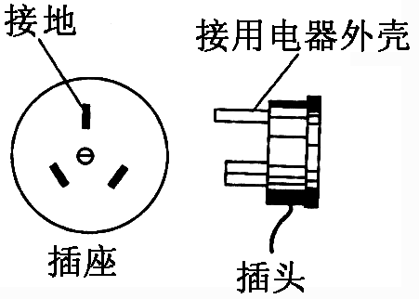
1．三脚插头中与用电器金属外壳相连接的插脚比另外两个稍长，这样做是为了
A．使插头的造型更美观
B．插入插座中更稳固
C．有利于区分火线与零线插脚
D．插入插座时，确保用电器外壳先接地
【参考答案】 D （容易题）

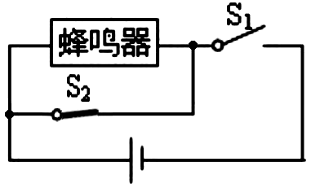
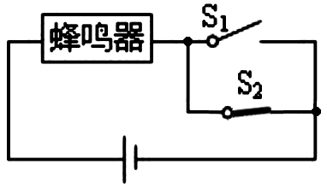
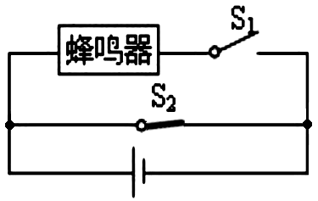
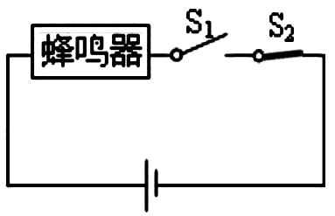
2．李海同学骑车上学，因为赶时间经常忘记收起自行车支架便骑车或没有锁车就离开，因此他想设计提醒收支架和锁车的电路。在兴趣小组活动中，他请同学们一道设计提醒锁车的电路，要求：当车的支架支起（开关S₁闭合）时，蜂鸣器响起，提醒锁车；当车上锁（开关S₂断开）后，蜂鸣器停止发声。他们设计了如图所示的四个电路，其中符合要求的是
A B C D
【参考答案】 D （中档题）

（二）填空、作图题
1．2008年9月26日，“神七”上的航天员翟志刚出舱行走，茫茫太空第一次留下中国人的足迹，圆了中国人的太空梦。请回答以下问题：
（1）在出舱过程中，若以太空舱为参照物，翟志刚是 的（选填“运动”或“静止”）；
（2）“神七”飞船两侧装有太阳能电池板，工作时它将太阳能转化为 能；
（3）在出舱活动结束后，胡锦涛主席与航天员进行“天地”通话，通话信号是通过 波来传递的。请举一个利用这种方式传递信息的例子： 。
【参考答案】
（1）运动；（2）电；（3）电磁，手机通信（或卫星电话、对讲机、电视等）
（容易题）

2．小龙同学重500 N，游泳时有过这样的体验：当他站立在水中快要浸没时，脚几乎没有受到池底的支持力。此时他受到的浮力约为______ N。身体的密度约为__________ kg/m³。
【参考答案】
500 1×10³ （中档题）

（三）实验、探究题
1. 丁丁在参观一个容积为5×10³ m³的粮仓时，想知道这粮仓能装多少质量的稻谷。于是他取一小包稻谷作样品，进行了以下实验：
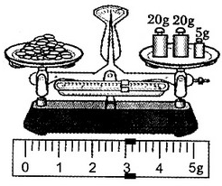
（1）调节天平平衡时，发现天平的指针偏向分度标尺的右侧。此时，应将平衡螺母向 调（选填“左”或“右”），直至天平平衡。
（2）取适量稻谷倒入左盘，在右盘中加减砝码，并移动称量标尺上的 ，使天平重新平衡。所用的砝码和游码的位置如图所示，则稻谷质量为 g。将这些稻谷倒人量筒中压实，测出它的体积为40 cm³。
（3）稻谷的密度为 g/cm³，这个粮仓大约能装
kg的稻谷。
【参考答案】（1）左；（2）游码， 48；（3）1.2，6×10⁶ （容易题）

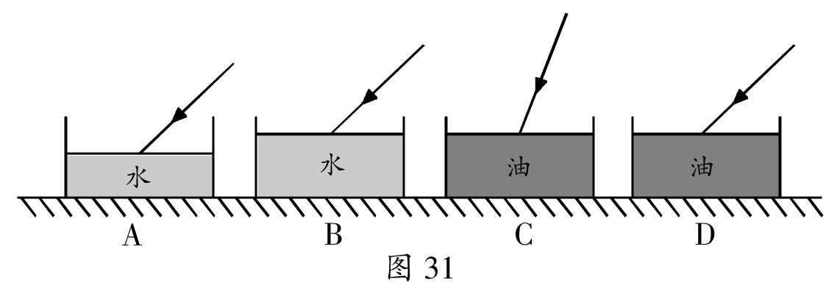
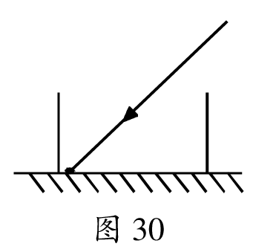
2．在探究“光从空气斜射入水和油中时，哪种液体对光的偏折本领较大”的实验中，小明提出如下实验方案：先让一束入射光从空气直接斜射入透明的空水槽中，记录下光斑位置（如图甲所示）；接着分别倒入水和油，记录对应的光斑位置，再通过分析就可得到实验结论。经讨论，同学们认为这一方案是可行的，于是开始探究实验。
图乙
图甲

（1）要实现探究目标，他们应选择图乙中的 （选填字母序号）两图示实验；
（2）实验时，同学们在水槽底部贴上一把自制纸质刻度尺，这样做的目的是为了 ；
（3）某小组同学正确实验后，所记录的三次光斑的相对位置如图丙所示，经分析可知：光从空气斜射入水和油时， 对光的偏折本领较大。
空气
水
油
·
·
·
图丙

【参考答案】
（1）B D （2）确定光斑的位置，方便比较 （3）油 （中档题）

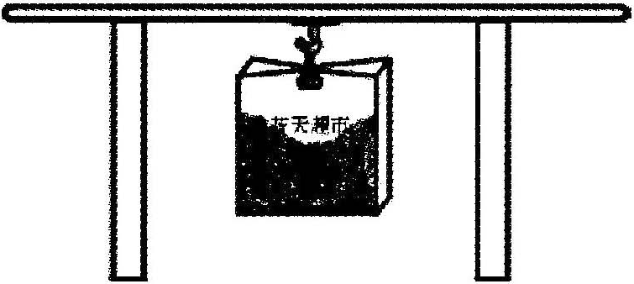
3．物理兴趣小组的同学想探究大气压强的大小，他们拿来一个带挂钩的吸盘，将吸盘紧压在厚玻璃板的下表面，用一个可装细沙的购物袋（质量不计）挂在挂钩下。如图所示，向袋里逐渐注入细沙直至吸盘被拉下来，由此可得到大气压的大小。
（1）本实验主要的测量器材： 、 ；
（2）需要直接测量的物理量： 、 ；
（3）大气压的表达式$p=$ ；
（4）如果测出的大气压仅为0.8×10⁵ Pa，实验中可能存在的问题是： 。
【参考答案】
（1）刻度尺，测力计（或天平）；
（2）吸盘的直径D（或吸盘的半径r），细沙受到的重力G（或细沙的质量m）；
（3）（或、）；
（4）吸盘中的空气没有完全挤出（或接触面没有处理干净、吸盘与玻璃板接触不紧密等）
（稍难题）
（四）计算题
1．厦金航线在加强闽台交流、促进海西建设中发挥着重要的作用。新开通的厦金第二航道全程航行时间只需24 min，航道长18 km，仅为第一航道的一半。求：
（1）第二航道客船航行的平均速度是多少千米每时？
（2）若第一航道快速航班航行的平均速度为50 km/h，可节省多少航行时间？

【参考答案】
（1）第二航道全程航行时间
第二航道客船的平均速度
（2）第一航道长
第一航道全程航行时间
选择第二航道比第一航道全程可节省的时间
（容易题）

2．发生交通事故的一个重要原因是遇到意外情况时车不能立即停止。发现情况时，司机从视觉感知到踩制动器刹车的这段时间叫反应时间；在反应时间内汽车保持原速前进的一段距离叫反应距离。某司机没有饮酒时的反应时间为 0.3 s，喝了一瓶啤酒半个小时后在尚能驾车的情况下反应时间变为0.7 s。若他驾车以20 m/s的速度行驶，问：
（1）没有饮酒时的反应距离是多少？
（2）喝了一瓶啤酒半个小时后的反应距离比没有饮酒时的反应距离多多少？
【参考答案】
（1）设没有饮酒时的反应距离为s₁ ，则
s₁ = v t₁ =20 m/s × 0.3 s = 6 m
（2）设喝了一瓶啤酒半个小时后的反应距离为s₂ ，则
s₂ - s₁ = v ( t₂ - t₁) = 20 m/s ×(0.7 s - 0.3 s ) = 8 m
（中档题）

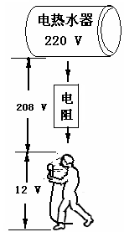
3．有一海尔电热水器铭牌如下表：
海尔电热水器 FCD－JTHC50
额 定 电 压：220 V
额定加热功率：1500 W
容 积：50 L
商 品 特 征：安全防电墙
防水、防尘、防潮

（1）防电墙技术就是在电热水器内部形成永久性电阻，从而降低异常情况下经过人体的电流值。经过防电墙处理后，人体承受的电压不高于12 V，如图所示，这就保证了人体安全。人体的最大电阻约为20 MΩ，那么，防电墙的电阻大约是多少？
（2）如果该电热水器在10 min内产生的热量为7.8×10⁵ J，求电热水器的实际功率和电路的实际电压。
【参考答案】
（1）人体与防电墙电阻串联，则 $\frac{U_{人}}{U_{墙}}＝\frac{R_{人}}{R_{墙}}$
防电墙的电阻
（2）电热水器的实际功率
电路的实际电阻
电路的实际电压
（稍难题）

